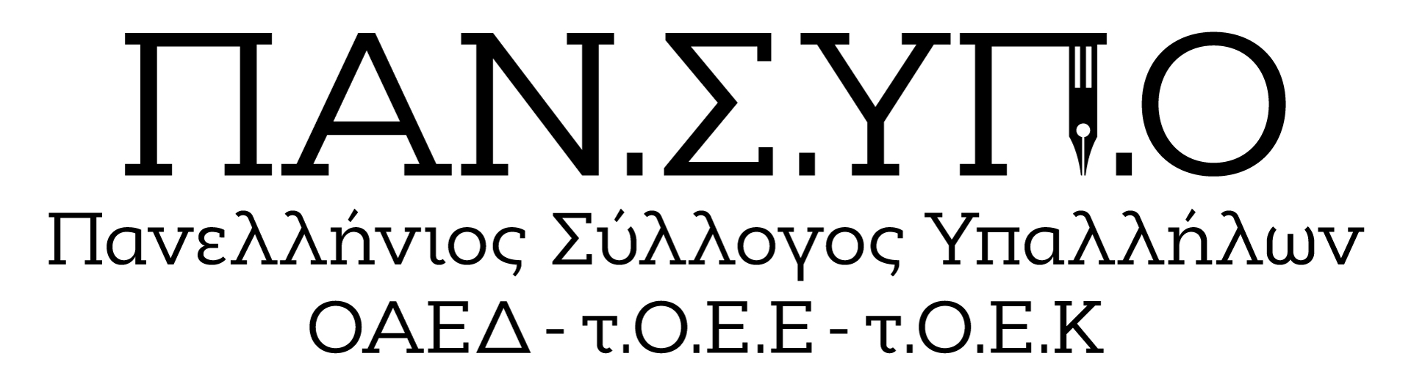

Aθήνα, Σολωμού 60, τηλ. : 6942559470, 6973691989, 2105281485, mail : syl.pansypo@gmail.com, pansypo@dypa.gov.gr
url : www.pansypo.gr
Αρίθμ.Πρωτ. 316/17-02-2025

Ανάκληση της με αριθμό 313/14.2.25 ανακοίνωσής μας βάσει της ορθής επανάληψης της απόφασης του Δ.Σ. Δ.ΥΠ.Α. που δημοσιεύτηκε στη Διαύγεια

Ο Σύλλογός μας με την με αριθμό 313/14.2.25 ανακοίνωση με θέμα «Η Δ.ΥΠ.Α. ανέθεσε σε εταιρεία... πληροφορικής την μελέτη για την μεταρρύθμιση των επιδομάτων ανεργίας - Με μηδενική (0%) έκπτωση κατακυρώθηκε η προσφορά της, ύψους 74.400,00€» ενημέρωσε σχετικά με το ότι η εταιρεία πληροφορικής «CROWDPOLICY ΨΗΦΙΑΚΕΣ ΣΥΜΜΕΤΟΧΙΚΕΣ ΥΠΗΡΕΣΙΕΣ Ι.Κ.Ε.» ανέλαβε ως οριστικός ανάδοχος κατόπιν διεξαγωγής ανοικτού ηλεκτρονικού διαγωνισμού κάτω των ορίων το έργο της εκπόνησης μελέτης με τίτλο: «Εντοπισμός των αναμενόμενων επιδράσεων από την μεταρρύθμιση των εποχικών και άλλων επιδομάτων ανεργίας» με προσφερόμενη τιμή 60.000,00€ πλέον Φ.Π.Α. ήτοι 74.400,00€ συμπεριλαμβανομένου του ΦΠΑ.
Η ανωτέρω ανακοίνωση κοινοποιήθηκε και εστάλη σε mails της Δ.ΥΠ.Α. την 14.2.2025 και ώρα 08.28 π.μ.
Ακολούθως δημοσιεύτηκε στο σύστημα της Διαύγειας την 14.2.25 και ώρα 09.52 π.μ σε ορθή επανάληψη η απόφαση κατακύρωσης του Δ.Σ Δ.ΥΠ.Α. της εν λόγω μελέτης στο Ίδρυμα Οικονομικών και Βιομηχανικών Ερευνών
Κατόπιν των ανωτέρω το Δ.Σ του Συλλόγου μας ανακαλεί την με με αριθμό 313/14.2.25 ανακοίνωση αφού η εταιρεία «CROWDPOLICY ΨΗΦΙΑΚΕΣ ΣΥΜΜΕΤΟΧΙΚΕΣ ΥΠΗΡΕΣΙΕΣ Ι.Κ.Ε.» δεν είχε ανάμειξη στον εν λόγω διαγωνισμό βάσει της ορθής επανάληψης της απόφασης 348/16/11-02-2025 της Δ.ΥΠ.Α. και της σχετικής πληροφόρησης που μας παρείχε την 17η.2.2025.

